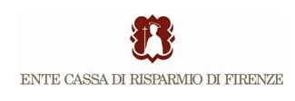

Eletti cinque nuovi soci
dell’Ente Cassa di Risparmio di Firenze

L’Assemblea dell’Ente Cassa di Risparmio di Firenze ha eletto stamani, a scrutinio segreto, cinque nuovi soci. Sono Lorenzo Galeotti Flori, Micaela le Divelec, Mauro Pagliai,
Beatrice Paolozzi Strozzi, Andrea Ungar. I soci sono ora complessivamente 149.

A norma di Statuto, l’ammissione dei prossimi soci avverrà in occasione dell’Assemblea chiamata a deliberare il proprio parere sul bilancio di esercizio 2015.

Firenze, 28 aprile 2015
Riccardo Galli Responsabile Ufficio Stampa Ente Cassa di Risparmio di Firenze Via Bufalini, 6 – 50122 Firenze tel. 0555384503 – cell. 3351597460 riccardo.galli@entecarifirenze.it

